Ai media:
Con gentile richiesta di pubblicazione

Cambio nella dirigenza della Cassa Centrale Raiffeisen dell’Alto Adige S.p.A.: la carica di Zenone Giacomuzzi passa a Simon Ladurner
Cambio generazionale presso l’istituto bancario centrale delle Casse Raiffeisen altoatesine: il Direttore Generale Zenone Giacomuzzi va in pensione e Simon Ladurner assume la direzione della Banca a inizio marzo. Secondo il nuovo Direttore Generale, i compiti più importanti per il futuro consisteranno nell’intensificare la consulenza alla clientela aziendale, nel potenziare il supporto alle Casse Raiffeisen altoatesine attraverso l’offerta di servizi interni e nell’usufruire delle opportunità della digitalizzazione a vantaggio dei clienti Raiffeisen.

Il Consiglio di Amministrazione della Cassa Centrale Raiffeisen dell’Alto Adige, su proposta del Presidente, ha nominato all’unanimità Simon Ladurner quale successore di Zenone Giacomuzzi.
All’inizio di marzo, quest’ultimo ha affidato la direzione della Banca a Simon Ladurner. Dopo un totale di 30 anni di attività dirigenziale presso la Cassa Centrale Raiffeisen, 7 dei quali in qualità di Vicedirettore e 16 di Direttore Generale, quest’anno Zenone Giacomuzzi va in pensione.
“Ho avuto la fortuna di dirigere la Cassa Centrale Raiffeisen in un periodo di crescita. Il mio predecessore mi ha affidato la direzione di una banca solida. Negli ultimi anni, siamo riusciti a trarre beneficio dai cambiamenti del sistema finanziario e abbiamo conseguito eccellenti risultati anche in tempi difficili, come durante la crisi finanziaria e la pandemia da coronavirus. Siamo diventati un’importante banca locale, soprattutto per i clienti aziendali, e il centro di competenza delle Casse Raiffeisen. Il periodo del mio pensionamento è noto già da tempo e il passaggio della mia carica è stato preparato a lungo”, afferma Zenone Giacomuzzi.
“Oggi, la Cassa Centrale Raiffeisen dell’Alto Adige poggia su eccellenti basi anche grazie all’impegno del Direttore Generale uscente Zenone Giacomuzzi. Il Consiglio di Amministrazione gli rivolge un sentito ringraziamento per i suoi straordinari risultati che si sono mantenuti tali nel corso di molti anni”, dichiara Hanspeter Felder, Presidente della Cassa Centrale Raiffeisen dell’Alto Adige.
Il suo successore, Simon Ladurner, ha maturato diversi anni di esperienza all’estero nel settore finanziario, dopo il master in finanza presso l’Università Bocconi di Milano. Il trentottenne originario di Fiè allo Sciliar lavora presso la Cassa Centrale Raiffeisen dal 2016, presso la quale ha realizzato importanti progetti strategici. Egli, ad esempio, ha supportato il progetto per la costituzione del Gruppo Raiffeisen e ha contribuito alla fondazione della Raiffeisen Südtirol IPS Società cooperativa che garantisce la solvibilità e la liquidità. A Simon Ladurner, inoltre, è da attribuire la creazione dell’Area Mercato e Innovazione presso la Cassa Centrale Raiffeisen. Da aprile 2023, egli ricopre la carica di Vicedirettore e Direttore Generale designato della Cassa Centrale Raiffeisen. Nel mondo Raiffeisen, Simon Ladurner gode di grande stima.
“Durante il processo di selezione, Simon Ladurner si è distinto per la sua esperienza internazionale in ambito finanziario e le sue visioni e conoscenze nel settore digitale. Accanto a ciò, egli conosce le Casse Raiffeisen e anche le strutture di supporto del sistema Raiffeisen. Simon Ladurner ha le competenze e l’esperienza necessarie per continuare a plasmare attivamente il cambiamento nel settore finanziario”, spiega Hanspeter Felder, Presidente della Cassa Centrale Raiffeisen dell’Alto Adige.
Il futuro Direttore Generale sottolinea che la Cassa Centrale Raiffeisen supporterà con ancora più forza tutte le 39 Casse Raiffeisen altoatesine nella loro attività, al fine di aumentare la loro quota di mercato e garantire la loro autonomia. “Stiamo attraversando, attualmente, una fase di accelerazione degli sviluppi in tutti gli ambiti. Anche nel mondo finanziario sta avvenendo una trasformazione senza precedenti. Il compito della Cassa Centrale Raiffeisen è quello di accompagnare le Casse Raiffeisen in questo processo di cambiamento. In tale contesto, sfrutteremo le opportunità per offrire nuovi prodotti, facilitare il lavoro e velocizzare i processi. Così facendo, vogliamo guadagnare più tempo da dedicare a una sempre maggiore cura del rapporto diretto con i nostri clienti, poiché questo è ciò che distingue il sistema Raiffeisen. Accanto a ciò, stiamo rafforzando il nostro impegno nell’ambito della consulenza ai clienti aziendali”, dichiara il futuro Direttore Generale Simon Ladurner.
Bolzano, 25 marzo 2024
Fotografie:
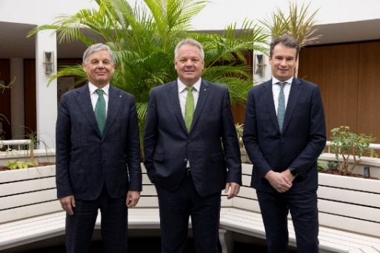
Da sinistra: il Direttore Generale uscente della Cassa Centrale Raiffeisen Zenone Giacomuzzi, il Presidente della Cassa Centrale Raiffeisen Hanspeter Felder e il futuro Direttore Generale della Cassa Centrale Raiffeisen Simon Ladurner (Foto: Damian Pertoll)

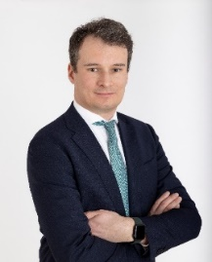 Simon Ladurner (Foto: Damian Pertoll)

